# Arquivos:

**DAS-Arquitetura.xml** – Arquivo exportado pelo StarUML no formato “XMI 1.1 for UML 1.3”. Extensão muito utilizada na importação por outros programas de modelagem UML.

**DAS-Arquitetura.docx** – Arquivo Word para facilitar visualização das imagens dos modelos.

**DAS-Arquitetura.uml** – Arquivo do StarUML.

# Arquitetura

O arquivo exportado será de duas extensões: “.ODS” e “.XML”.

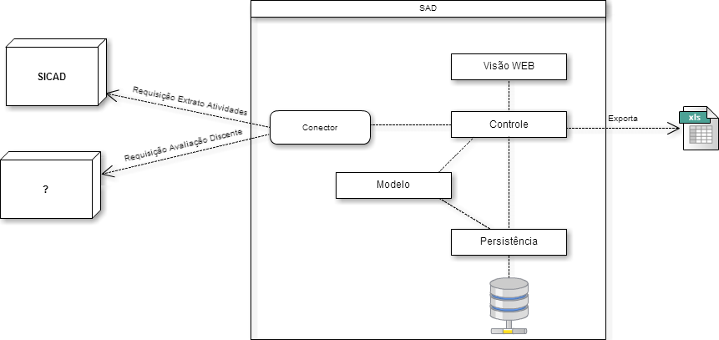

## Controle

Conectores para importação dos dados necessários e para geração do resultado.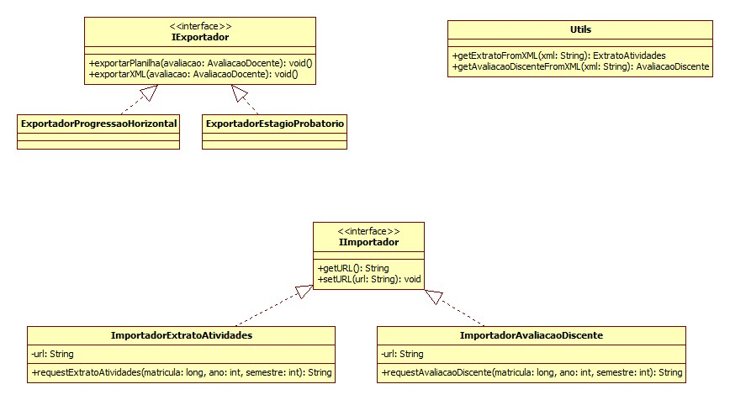

Modelo